Utilizar os operadores>(maior),>>(maior maior) e | (pipe) no terminal;
Maior > substituir
simplesmente regrava o arquivo de saída;
redireciona um resultado de uma saída para outra.

Ex : cat > nomedoarquivo.txt, e Enter. o
sistema vai esperar valores que vc quer.
Dá enter entre um e outro. E, ao finalizar,
você dá um crtl C.

Maior duplo > >adicionar
adiciona a saída no final do arquivo, sem apagar o conteúdo.

Ex : cat >> nomedoarquivo.txt, enter, e coloca
mais valores. Ctrl C para sair.

Pipe |
O Pipe é um comando que permite usar dois ou mais comandos, de forma que a saída de um comando sirva como entrada para o próximo.
Em resumo, a saída de cada processo diretamente como entrada para o próximo como um pipeline.
O símbolo ‘|’ denota um cano. Pipes ajudam a mash-up de dois ou mais comandos ao mesmo tempo e executá-los consecutivamente.

Ex : crie um arquivo chamado top_skills.txt usando o skills2.txt, contendo as 3 primeiras skills em ordem alfabética =
cat skills2.txt | sort | head -n 3 >
top_skills.txt

- Alterar as permissões de arquivos e diretórios;

Como verificar as permissões de um arquivo no Linux?

O comando chmod é usado para lidar com permissões de arquivos do sistema Linux. Em sistemas como o Linux, cada arquivo possui um sistema de sinalizadores que indicam quais são as permissões que cada usuário tem para ler ou editar cada arquivo.

No Unix e sistemas baseados em Unix, como no Linux, há três modelos de controle de acesso básicos: Read, Write e Execution, ou seja, Leitura, Escrita e Execução.

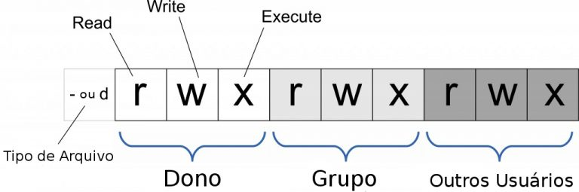

O Tipo do Objeto(arquivo) significa que podem ser:
d => diretório;
- b => arquivo de bloco;
- c => arquivo especial de caractere;
- p => canal;
- s => socket;
- – => arquivo normal.

Já os outros caracteres significam:
- r => permissão de leitura (read);
- w => permissão de gravação (write);
- x => permissão de execução (execution);
- – => permissão desabilitada.

- Explicando um pouco mais:

Leitura (r)
Em arquivos, permite examinar o conteúdo do arquivo.
Em diretórios permite listar conteúdo do diretório.
Escrita (w):
Em arquivos, permite escrever, remover e alterar o arquivo.
Em diretórios, permite criar e remover arquivos dentro do diretório.
Execução (x):
Em arquivos, permite executar um arquivo como um programa.
Em diretório, permite ler e escrever em arquivos dentro do diretório

Ao listar um arquivo com o comando:
ls -l arquivo.extensão

Ele mostrará:

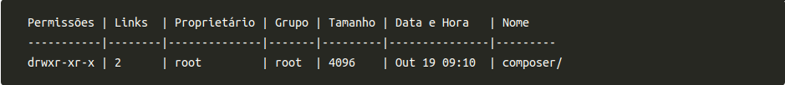
Nas Permissões
r - Significa permissão de leitura (read);
w - Significa permissão de gravação (write);
x - Significa permissão de execução (execution);
- - Significa permissão desabilitada.
Links = Número de ligações que o item possui, no caso do diretório, número de subdiretórios que possui;
Proprietário =Quem é a pessoa dona, quem criou. É o diretório padrão da pessoa usuária, o home;
Grupo =Grupo ao qual pertence o item ou diretório. Utilizado para dar permissões à outras pessoas;
Tamanho = Em Bytes;
Data e Hora= Momento em que foi criado ou última modificação;
Nome= Nome do item ou diretório

Podemos também dar permissão através de letras:
U Usuário
G Grupo
O Outros
+ Adicionar permissão
- Remover permissão
= Igualdade
Exemplos:
chmod u+w arquivo.extensão
O "u" indica o usuário, o sinal de adição (+) indica que está sendo adicionada a permissão e "w" indica que a permissão que está sendo dada é de gravação.
chmod g+rw arquivo.extensão
Leitura e execução para o grupo.
chmod u+rwx arquivo.extensão
Aqui estamos dando permissão total para o dono do arquivo.
Utilizar o comando find
O find é um comando para pesquisar em diretórios por arquivos ou outras pastas, de acordo com os parâmetros passados a ele. Esses parâmetros podem ser name, date, size e type. Caso nenhum atributo seja passado, ele pesquisará tudo que estiver dentro do
diretório atual.
Exemplo:
# Para listar todos os arquivos que terminam em .txt
find . -name "*.txt"
# Para localizar todos os diretórios
find . -type d
# Para localizar todos os arquivos
find . -type f

Utilizar o comando history
O history é um comando que mostra o histórico de comandos que você executou no terminal. A quantidade ou o tamanho desse "histórico" podem ser configurados para um número arbitrário de comandos ou para ver todo o histórico.find . -type d
Exemplo:
# Mostra o histórico de comandos
history
# Pegar os últimos 10 comandos
history | tail

Utilizar o comando echo
O echoé um comando utilizado em scripts ou no terminal para exibir mensagens na tela ou em um arquivo.
Exemplo:
echo "Este é um teste"
# Resultado
Este é um teste
# Pode ser usado para colocar textos dentro de arquivos.
echo "Este é mais um teste" > teste.txt
cat teste.txt
Este é mais um teste

